# Arbejdsspørgsmål, bakterier og vækst.

Skriv ud fra følgende fødevarer en forklaring på at de kan holde sig længere end den oprindelige råvare. Du skal inddrage teori om mikroorganismer og vækst.

1:

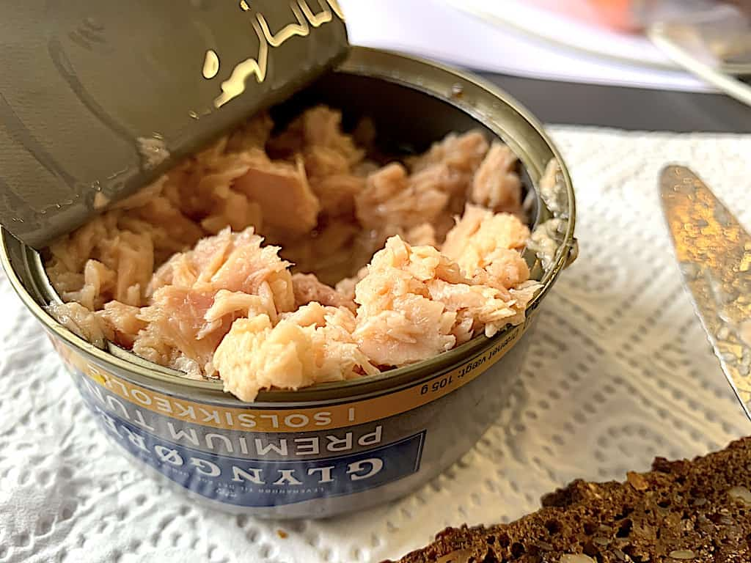

2:

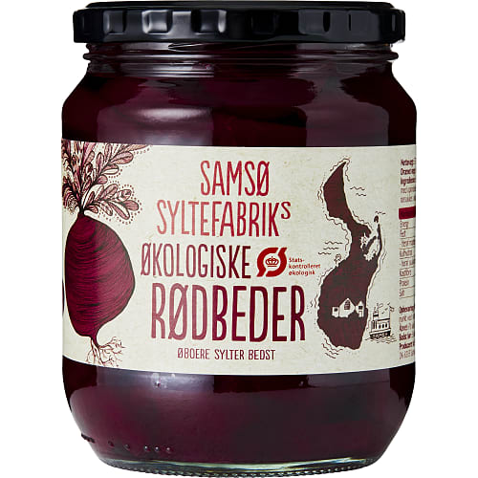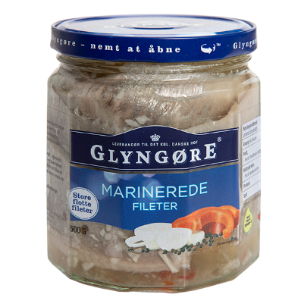

3: 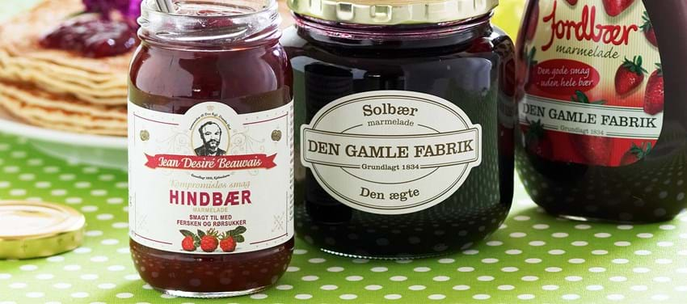

4: 

5: 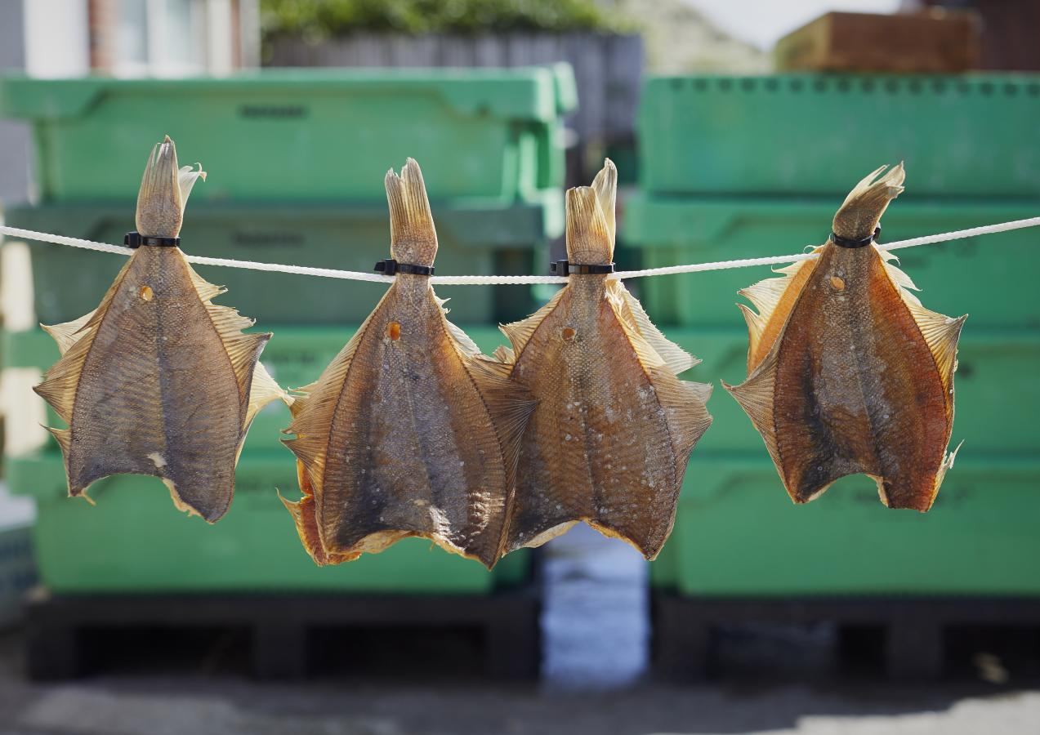

6: 

7

8: 

9: Du har en leverpostej liggende på køkkenbordet: Der er 1000 bakterier/gram. Bakterierne har en genereationstid på 1 døgn. Hvor mange bakterier/gram er der efter 2 døgn? Efter 10?

10. Tegn en skitse af bakterieantal/gram som funktion af tiden.